Cas Pràctic
Incendi al IES Santanyí.

Dia 1 de Juny del 2009, a les 12:30 h, el 112 ens informen que hi ha un incendi al IES Santanyí , a la biblioteca. En uns minuts, diverses dotacions dels parcs de bombers de Felanitx, Llucmajor i es van desplaçar fins al centre escolar, situat al carrer Bernat Vidal i Tomàs. Quan els bombers van arribar, les flames s'havien estès per la biblioteca municipal, la sala d'informàtica i el Punt Jove.
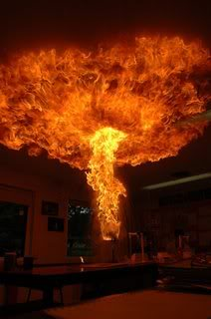

Efectius de la Policia Local de Santanyí i agents de la Guàrdia Civil, també 8 ambulàncies ,de Campos i Manacor, es van desplaçar al lloc del succés. Els bombers van romandre més de sis hores en el lloc combatent l'avanç del foc. Hi havia 2 ferits per cremades i 8 intoxicats pel fum



